***Тема: Артур Конан-Дойл. Пістрява стрічка. Сутність дедуктивного методу Шерлока Холмса, утвердженим в його образі сили інтелекту і моральних якостей. Доктор Ватсон як оповідач***

**Мета:** форувати ключові компетентності:

**уміння вчитися** – самоорганізуватися до навчальної діяльності;

**загальнокультурну** – розвивати логічне і культурне мислення, навички самостійної роботи, увагу;

формувати систему предметних компетентностей і компетенцій шляхом виконання навчально-пізнавальних і практико-орієнтованих завдань відповідно до змістовних ліній:

**емоційно-ціннісної:**емоційно сприймати,  визначати актуальні проблеми в новому жанрі;

**літературознавчої:** домогтися засвоєння поняття про детектив як літературний жанр та його особливості;

**культурологічної:** виховувати культуру відповіді: логічність, послідовність, доказовість, емоційність.

**Обладнання:** портрет Конан Дойля, ілюстрації до твору, фото акторів у ролі Холмса і Ватсона, плакат «Кросенс»,презентація «Музей Шерлока Холмса»,музичний супровід, підручник «Зарубіжна література 7 клас. Волощук Є., Слободянюк О.»

**Тип уроку:** урок засвоєння нових знань, умінь і навичок.

***"... письменник цілком заслужив славу вже тільки тим,  
що створив безсмертний образ Шерлока Холмса".  
(Вільям Сомерсет Моем)***

*Для великого розуму дрібниць не існує.*

*Артур Конан Дойл*

**Перебіг уроку**

**І.Етап орієнтації про місце уроку в курсі, розділі, темі.**

**Вступне слово вчителя**

На сьогоднішньому уроці ми знову завітаємо до Англії. За допомогою гідів здійснимо невеличку екскурсію вулицями англійської столиці, щоб відвідати музей-квартиру відомого детектива Шерлока Холмса.Та нам потріно згадати, вивчений на минулому уроці матеріал і відповісти на деякі питання.

- Хто ж такий Шерлок Холмс?

- А хто є літератутним батьком детектива Шерлока Холмса?

**Учитель.** Хто ж такий Артур Конан Дойль? Щоб відповісти на це запитання вам потрібно розгадати кроссенс про Артура Конана Дойля. Саме після того, як ви вірно розгадаєте кроссенс ви отримаєте білети на нашу екскурсію.

**Кроссенс** – асоціативна головоломка нового покоління. Слово «кроссенс» означає «перетин значень». Зображення розташовують так, що кожна картинка має зв'язок із попередньою і наступною, а центральна поєднує за змістом решту картинок. Завдання того, хто розгадує кроссенс - знайти асоціативний зв'язок між сусідніми (тобто тими, що мають спільний бік) 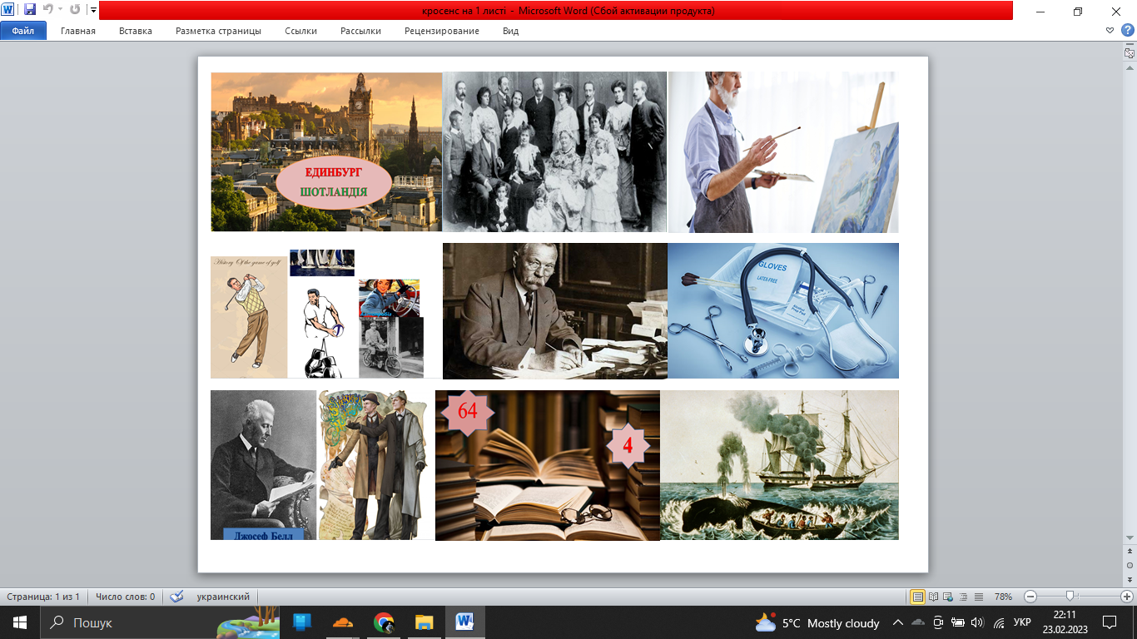картинками.

***Кроссенс***

1. Артур Конан Дойл народився 22 травня 1859 року в Единбурзі, в сім’ї з давнім лицарським корінням і міцними культурними традиціями.
2. Матір Артура звали Мері Фолі. Нiжна i вразлива, чудово вихована, вона i синовi зумiла передати той кодекс честi, який сама вважала взiрцем: „Бути щедрим з бiдними, чесним i порядним завжди i з yciмa, бути лицарем з жiнкою, хоч би хто вона була...”. Mepi знала багато мов, iсторiю. Дар оповiдача Конан Дойль i перейняв, мабуть, вiд матepi – Mepi Фолi.
3. Батько i дiд письменника були художниками. Майбутній письменник теж мав здібності до малювання. Чарльз Дойль був першим iлюстратором оповiдань про Шерлока Холмса.
4. У 1882 р. сер Артур закiнчив медичний ф-т Едiнбургзького унiверситету, а в 1886 р. навiть здобув ступiнь доктора медицини.
5. Артур Конан Дойль ще з раннього дитинства він мрiяв про подорожі. 1 як тiльки отримав диплом лiкаря, вiдразу ж записався корабельним хірургом на китобiйне судно. Побував в Африці, Австралії.
6. У приморському містечку Саутсі сер Артур відкрив власну лікарську практику, але пацієнтів було небагато, а вільного часу вдосталь. Це й спонукало його до написання оповідань. Окрім оповідань про Шерлока Холмса, яких він написав 56 і 4 повістей, він писав спортивні оповідання, морські новели, фантастичні романи, історичні твори, книжки про війну, п’єси та вірші.
7. Уперше образ Шерлока Холмса зявився в повісті «Етюд у багряних тонах» (1887), до речі, вона не мала читацького успіху. Дослiдники творчостi А. Конан Дойля вважають, що прототипом Холмса став професор Джозеф Бел, колишнiй унiверситетський наставник Конан Дойля. Найбiльше Джозеф Бел вражав своїх студентiв своїми дивовижними аналiтичними здiбностями. Черговий пацiєнт, який потрапив на прийом, ще не встиг i рота розкрити, щоб поскаржитися на те, з чим прийшов, як Бел ставив йому уже дiагноз.
8. Артур Конан Дойл був надто енергійною людиною. Він граф у гольф, крикет і регбі, займався боксом, їздив на велосипеді. Брав участь у міжнародному автопробігу й регаті.

Слово вчителя:

Молодці, діти, ви все вірно відгадали, отже ви отримуєте квитки на нашу екскурсію.

(Діти отримують квитки)

**ІІ. Актуалізаційний етап.**

**Учитель.** Отож, саме Конан Дойл вигадав неперевершеного майстра детективних розслідувань Шерлока Холмса, який маючи навіть найменшу дрібничку: щербинка на поруччі моста, друкарська помилка в газетному оголошенні, номер театрального квитка...може розгадати найзаплутанішу справу. І все це завдяки дедуктивному методу, який він застосовує.

Сьогодні ми розглянемо твір Конана Дойля «Пістрява стрічка», і поринемо в чудовий світ детективу. Нам потрібно буде не лише аналізувати героїв твору, але й удосконалювати знання щодо дедуктивного методу від Шерлока Холмса, використовуючи доказову базу і логіку, тобто знання тексту. **(Запишіть тему до зошита)**

На уроці ми з вами спробуємо провести власне розслiдування, використовуючи метод дедукцiї Шерлока Холмса i вiднайти iстину.

**ІІІ. Етап моделювання**

**Метод «Хмаринка слів»**

Що ж розпочнемо нашу детективну екскурсію, зараз ви отримаєте аркуші із загадковою хмаринкою слів. В ній зашифровані літературні терміни, які ми опрацювали з вами на попередньому уроці. Отож, давайте глянемо на нашу хмаринку.

* Які слова ви бачите, можете сказати їх визначення?

**Літературознавчий коментар**

1. Оповідання - невеликий за обсягом прозовий твір про одну, дві події із життя одного або кількох персонажів)
2. Дедукція – (від лат. decuco – відводжу, виводжу) – метод дослідження, за яким окреме (деталь, факт) пізнається на основі знання загального (кінцевого) результату
3. Дедуктивний метод - спосіб дослідження, заснований на дедукції. (започаткував Е.По)
4. Детектив – (англ.  detective – агент розшуку, від лат.detectio – розкриття) різновид пригодницької літератури; твір, в якому розкривається певна таємниця, пов'язана із злочином
5. Цикл (грецьк.коло) –ряд художніх творів, об’єднаних задумом автора в цілість (спільністю тематики, персонажів тощо)
6. Композиція твору

Експозиція – передісторія, що лежать в основі художнього твору. Як правило, в експозиції наводиться характеристика основних персонажів, їх розстановка до початку дії, до зав’язки.

* Зав’язка дії – це подія, яка стає початком дії. *Візит клієнта, який повідомляє про таємничий злочин. )*
* Основна дія, розвиток дій – події, які вчиняють герої після зав’язки, які передують кульмінації.( *розслідування: Шерлок Холмс збирає докази й натяки. Доктор Вотсон помилково тлумачить докази. Розслідування на місці злочину. )*

Кульмінація (від латинського culmen – вершина) – найвища точка напруги в розвитку дії. Це найвища точка конфлікту, коли протиріччя досягає найбільшої межі і виражається в особливо гострій формі ( Лікар Ройлотт отримує кару, на яку заслуговує)

* Розв’язка – результат конфлікту. Це підсумковий момент в створенні художнього конфлікту. (*Шерлок Холмс аналізує зібрані факти і робить остаточний висновок.)*

**Прототип** -конкретна людина з реальності, факти життя або риси вдачі якої покладено в основу літературного образу

**Учитель.** Отож, без Шерлока Холмса і доктора Ватсона не обходиться жодне оповідання. Що ж це за люди, я пропоную створити психологічний портрет детектива і його помічника

Для цього ми здійснимо першу подорож в нашій екскурсії і відвідаємо будинок – музей, що знаходиться на вулиці Бейкер-стріт 221б в місті Лондоні

**Показ презентації « Віртуальна екскурсія музеєм Шерлока Холмса»**

**ІV. Етап організації виконання запланованої діяльності.**

**Учитель:** Ми з вами вже побачили дім нашого детектива, а чи не пора нам з ним познайомитися? В цьому нам допоможуть ваші однокласники. Отже, до вашої уваги уривок з детективного оповідання Артура Конан Дойля

« Пістрява стрічка»

( Інсценізація виконується підготовленими учнями, які отримали випереджальне завдання)

*(За столом сидить Ватсон, щось пише на аркуші, заходить Шерлок)*

**Шерлок** : Приїхала якась молода леді, вона, здається, дуже схвильована й будь-що бажає зустрітися зі мною. Зараз вона чекає у вітальні. Ну, а коли молоді жінки мандрують по Лондону в таку ранню годину й піднімають людей з ліжок, то, гадаю, в них є на це досить поважні причини. Якщо ж справа виявиться цікавою, ви, не сумніваюся, захочете почути все з самого початку. От я й подумав, що треба покликати вас, щоб ви мали таку можливість.

**Ватсон :** Дорогий друже, було б шкода з неї не скористатися. Для мене не існувало більшої втіхи, як стежити за Холмсом, коли він займався своєю професійною справою.

*(Шерлок підходить до дверей запрошує відвідувачку зайти. До кімнати заходить молода леді одягнена в усе чорне)*

**Шерлок:** Доброго ранку, пані,— *привітно мовив Холмс.—* Мене звуть Шерлок Холмс. А це мій близький друг і помічник лікар Ватсон, в присутності якого ви можете говорити так само відверто, як і зі мною. Прошу вас, сідайте ближче до вогню, а я зараз попрошу принести вам чашечку гарячої кави, бо ви, бачу, тремтите.

**Хелен Стоунер:** Я тремчу не від, холоду*,— (стиха відказала жінка, пересідаючи до каміна.)* – Я тремчу зі страху, містере Холмсе. Навіть більше, з жаху.

**Шерлок :** Вам не треба боятись,— *(заспокійливо мовив він, нахилившись уперед і поплескавши її по руці).*— Я певен, що ближчим часом ми все владнаємо. Я бачу, ви приїхали поїздом сьогодні вранці.

**Хелен :** Як ви про це дізналися?

**Шерлок:** Але за вашою лівою рукавичкою я помітив квиток на зворотну дорогу. Ви вирушили в путь рано-вранці і, перш ніж дістатися до станції, довго їхали розгаслим путівцем в кебі.

**Хелен:** *(обтріпуючтсь)*Як?

**Шерлок:** В цьому, люба пані, ніякої таємниці немає.Лівий рукав вашої жакетки заляпано грязюкою не менш як у семи місцях. Плями зовсім свіжі.

**Хелен:** Хай би як ви дійшли своїх висновків, але все було саме так. Перед шостою я виїхала з дому, і першим поїздом прибула в Лондон, на вокзал Ватерлоо. Сер, я не можу більше терпіти такого нервового напруження, я збожеволію, якщо так триватиме й далі. В мене немає нікого, хто міг би мені допомогти. Я чула про вас, містере Холмсе, від місіс Фарінтош, якій ви стали в пригоді у гірку для неї годину. Вашу адресу дала мені вона. О сер, чи не зможете ви зарадити і моїй проблемі ? Зараз я не маю можливості належно винагородити вас за вашу послугу, але через місяць-два я вийду заміж із правом розпоряджатися своїми прибутками, й тоді ви переконаєтесь, що я вмію бути вдячною.

**Шерлок:** Що ж до винагороди, то моя робота і є для мене винагородою, але ви можете відшкодувати у зручний для вас час ті витрати, на які я, можливо, буду змушений піти. А зараз прошу ознайомити нас з усім, що у вас сталося.

**Хелен:** Мене звуть Хелін Стоунер, я живу в домі свого вітчима — останнього представника одного з найстаровинніших в Англії родів Ройлоттів.

**Ватсон:**Так, я чув його ім’я.

**Хелен:** Були часи, коли ця родина належала до найбагатших в Англії. Проте в минулому столітті четверо спадкоємців один за одним виявились людьми непутящими, і родина збанкрутувала. Після в них зостався невеликий клаптик землі та будинок, споруджений двісті років тому. Теперішній мій вітчим, бачачи, що треба пристосовуватись до нових умов, позичив у якогось родича гроші, закінчив університет, одержав диплом лікаря й поїхав у Калькутту, де завдяки своїй професійній майстерності й сильному характеру здобув широку практику. Якось у його домі було вчинено крадіжку, й він, розлютившись, убив свого дворецького-тубільця. Ледве уникнувши смертної кари й відсидівши чимало років у в'язниці, лікар Ройлотт повернувся до Англії похмурою й розчарованою людиною.

В Індії він одружився з моєю матір'ю, місіс Стоунер, молодою вдовою генерал-майора артилерії, який служив у Бенгалії. Ми із сестрою Джулією були близнятами, і коли мати знову вийшла заміж, нам сповнилось по два роки. Маючи значні статки, що давали не менш як тисячу фунтів прибутку на рік, мати на час, поки ми будемо жити разом, передала всі права на цей прибуток лікареві Ройлотту з умовою, що він виділить кожній із нас певну щорічну суму, якщо ми повиходимо заміж. Невдовзі після нашого повернення до Англії моєї матері не стало: вісім років тому вона загинула в залізничній катастрофі. Після її смерті лікар Ройлотт облишив спроби одержати практику в Лондоні й разом із нами оселився в родинному будинку в Стоук-Морані. Грошей, що їх залишила моя мати, цілком вистачало на всі наші потреби, і, здавалося, ніщо не потьмарить нашого життя.

Та з вітчимом сталися дивні зміни. Замість того, щоб заприятелювати з сусідами, він замкнувся в своєму будинку і якщо виходив з нього — до речі, це траплялося досить рідко,— то лише для того, щоб люто полаятися з усіма, хто трапиться йому на очі. Він став дуже нестриманим. Він зчиняв сварку за сваркою, дві з них закінчились у поліції. Побачивши його, люди просто тікають, бо сила в нього страшна, і коли він розгнівається, то абсолютно не володіє собою.

У вітчима немає ніяких друзів, крім мандрівних циган, він дозволяє цим волоцюгам ставати табором на території родового маєтку, а іноді, користуючись гостинністю цих циган, тижнями мандрує разом з ними. Ще він має пристрасть до індійських тварин, їх надсилає йому з Індії його постачальник, і зараз у нього по садибі вільно розгулюють гепард і бабуїн, яких селяни бояться так само, як і їхнього хазяїна.

З моєї розповіді ви можете зробити висновок, що наше життя — моєї бідолашної сестри Джулії і моє — було не дуже приємним.

Ніхто не хотів працювати у нас прислугою, і тривалий час ми робили всю роботу в домі самі. Сестрі ледве виповнилось тридцять років, коли вона померла, але волосся в неї вже починало сивіти, як от зараз у мене.

**Ватсон:** То ваша сестра померла?

**Хелен:** Так, рівно два роки тому, і саме про її смерть я й хочу вам розповісти. Два роки тому Джулія поїхала на Різдводо нашої тітоньки й зустрілася там з відставним флотським майором, з яким вона й заручилася. Вітчим дізнався про ці заручини, коли сестра повернулась додому, й не заперечував проти цього шлюбу, але за два тижні до весілля сталося страшне нещастя, яке позбавило мене моєї єдиної подруги.

*(Шерлок Холмс сидів із заплющеними очима, відкинувшись на спинку крісла й підклавши під голову диванну подушечку. Раптом він підвів голову й позирнув на відвідувачку.)*

**Шерлок:**Дуже вас прошу, будьте точні щодо подробиць.

**Хелен:** Мені легко бути точною, бо кожна подія того жахливого часу назавжди закарбувалась у мене в пам'яті... Як я вже сказала, наш будинок дуже старий. На першому поверсі знаходяться спальні, в центральній частині будинку — вітальні. Перша від середини спальня доктора Ройлотта, друга — моєї сестри, а третя — моя. Спальні між собою не сполучаються, але всі виходять у спільний коридор.

Тієї фатальної ночі лікар Ройлотт пішов до своєї спальні рано, але ми знали, що спати він не ліг, бо моїй сестрі завадив запах міцних індійських сигар, які він має звичку курити, і вона прийшла до мене. Якийсь час ми балакали з нею про її весілля, а потім вона мені розповіла, що вже кілька ночей чує дивний свист, але я його не чула. Потім вона пішла до своєї кімнати та закрила двері.

**Шерлок:** А ви завжди на ніч закриваєте свої кімнати?

**Хелен:** Так, адже лікар тримав гепарда та бабуїна. О!!! Ніч була жахлива: завивав вітер, у шибки періщив дощ. I раптом пролунав пронизливий, переляканий жіночий крик. То кричала моя сестра. Я зірвалась з ліжка, накинула на себе шаль і вибігла в коридор. Коли відчиняла двері, мені здалося, ніби я чую тихий посвист, саме такий, як розповідала сестра, але за мить він змінився якимось брязкітливим звуком, неначе на підлогу впало щось металеве. Підбігши до сестриної спальні, я побачила, що замок відімкнуто й двері повільно розчиняються. Охоплена жахом, я мовчки дивилась на них, не знаючи, хто або що з них вийде. I от при світлі лампи, яка горіла в коридорі, я побачила за порогом свою сестру з пополотнілим від жаху обличчям — вона простягала руки, неначе шукаючи допомоги, й хиталася, мов п'яна. Кинувшись до неї, я обхопила її руками, але в цю мить ноги їй підігнулися, і вона впала додолу. Її руки й ноги аж виламувало в страшних судорогах, усю її корчило від нестерпного болю. Раптом вона скрикнула тихим голосом, що я довіку не забуду:

"Боже мій, Хелін!.. Це — стрічка!.. Пістрява стрічка!" Вона силкувалася ще щось сказати, показуючи пальцем у бік лікаревої кімнати, але новий напад судорог урвав її мову. Я вибігла в коридор, голосно гукаючи вітчима, й побачила, що він у халаті вже виходить зі своєї кімнати, поспішаючи до мене. Коли він підійшов до сестри, вона була непритомна, і хоч він улив їй у рот ліків й послав по сільського лікаря, всі зусилля виявились марними, і вона, повільно згасаючи, померла, не прийшовши до пам'яті. Так жахливо кінчила своє життя моя улюблена сестра.

**Шерлок:** Почекайте хвилиночку. Ви певні, що чули посвистування і металевий звук? Чи можете ви в цьому заприсягтися?

**Хелен:**  Я майже переконана, що чула ці звуки, а проте гуркіт бурі й потріскування старого будинку могли ввести мене в оману.

**Шерлок:** Ваша сестра була одягнена?

**Хелен:** Ні, на ній була лише нічна сорочка. У правій руці в неї знайшли обгорілого сірника, а в лівій — сірникову коробку.

**Шерлок:** Справа ця дуже темна,— мовив він.— Прошу, будь ласка, розповідайте далі.

**Хелен:** Відтоді минуло два роки, і до останнього часу життя моє було ще самотнішим, ніж завжди. Але місяць тому один мій друг, якого я знаю багато літ, зробив мені честь, попросивши моєї руки. Його звуть Персі Армітідж. Мій вітчим не заперечував проти нашого шлюбу, і навесні ми маємо повінчатися. Два дні тому в західному крилі будинку почався якийсь ремонт, стіну до моєї спальні було пробито, і я мусила перебратись до кімнати, де померла моя сестра, і спати в тому самому ліжку, де спала вона. I уявіть мій жах, коли минулої ночі, лежачи без сну і думаючи про її страшну долю, я раптом почула в нічній тиші тихе посвистування, яке було вісником смерті сестри. Я схопилася з ліжка й засвітила лампу, але нічого в кімнаті не побачила. Знову лягти спати я не змогла, бо була надто стривожена, тому одяглася і, щойно розвиднілось, вислизнула з будинку, найняла візника і приїхала сюди з єдиною метою — побачити вас і попрохати вашої поради.

**Шерлок:**  Ви вчинили мудро. Але чи все ви мені розповіли? Мені здається, чи увас на руці синці?

*(Дівчина густо почервоніла й квапливо прикрила вкриту синцями руку)*

**Хелен:** Мій вітчим надто суворий і, мабуть, сам не відчуває своєї сили.

**Шерлок:** Справа надзвичайно складна. Мені хотілося б з'ясувати ще тисячу подробиць, перш ніж дійти висновку, як діяти. А от якби ми приїхали до вашого дому сьогодні, то чи можна було б нам побачити ці кімнати так, щоб про це не знав ваш вітчим?

**Хелен:** Він казав, ніби збирається їхати сьогодні в місто у якійсь важливій справі. Цілком можливо, що його не буде аж до вечора.

**Шерлок:** Чудово. А ви, Вотсоне, не проти цієї поїздки?

**Ватсон:** Аж ніяк.

**Хелен:** Тепер, коли я розповіла вам про своє горе, мені аж на серці полегшало. Я так чекатиму сьогодні пополудні зустрічі з вами!

*(Вона опустила на обличчя густу темну вуаль і тихо вийшла).*

**Вчитель**: Отже, ви побачили уривок , подякуємо нашим акторам**.**

**Метод « Стоп - кадр»**

**-** Хо скаже, чим закінчилася ця сцена в творі? ( дітям показується ілюстрація або кадр з фільму)

- Після відвідування дому Хелен Стоунер і лікаря Ройлотта до якого рішення дійшов Шерлок?

- То куди ж попрямували наші детективи Шерлок та Ватсон? ( наступний кадр)

- Які кімнати оглянув Шерлок? Що ж цікавого він там знайшов? ( наступний кадр)

- Що сталося тієї темної ночі? ( картинка з кадром)

- Отже, як виявилося злочинцем був лікар Ройлотт, чому він пішов на такі страшні злочини?

**Вчитель:** А зараз знову запросимо нашого Шерлока Холмса хай він нам розповість, як він дійшов висновку, хто злочинець і як він здійснив свій злочин?

Шерлок знову виходить до дошки

**Шерлок:** Спочатку я дійшов помилкових висновків, що показує, як небезпечно спиратися на другорядні факти. Присутність циган, слово "стрічка", вжите бідолашною дівчиною, без сумніву, для того, щоб змалювати побачене нею страхіття, коли вона запалила сірника,— цього вистачило, щоб я пішов зовсім неправильним шляхом Як я вже вам сказав, мою увагу зразу ж привернув душник та шнур від дзвінка, що спускався аж до ліжка. Коли ж з'ясувалося, що дзвінок фальшивий, що ліжко прикріплено до підлоги, то в мене з'явилась підозра, що шнур — це просто місток, по якому щось могло б перебратися від душника до ліжка. Я тут-таки подумав про змію, а коли зважив ще й на той факт, що лікареві возять з Індії різних тварин, то відчув, що, очевидно, напрапив на правильний слід. Ідея використати отруту, яку неможливо виявити хімічним способом, могла виникнути тільки в хитрої, жорстокої людини, що виховувалась на Сході. Перевагою цієї отрути, з погляду лікаря, було й те, що діє вона блискавично. Слідчий повинен був мати воістину гостре око, щоб розгледіти два маленькі темні проколи, які полишили на тілі отруйні зміїні зуби. Потім я згадав про посвистування. Звичайно, лікар мав кликати змію назад, щоб жертва не побачила її, коли почне світати. Мабуть, даючи змії молоко, злочинець привчив її вертатись до нього. Він пускав змію в душник найкращої, на його думку, години, твердо знаючи, що вона поповзе вниз по шнуру і спуститься на ліжко. Змія могла вжалити або й не вжалити сплячу, дівчину міг рятувати, нехай навіть протягом цілого тижня, якийсь випадок, але раніше чи пізніше його падчерка стала б жертвою чорного задуму.

Я зробив ці висновки ще до того, як увійшов до кімнати лікаря. А коли оглянув його стілець, то зрозумів, що він має звичку ставати на нього, очевидно для того, щоб дістатися до душника. Сейф, блюдечко з молоком і батіжок із петлею остаточно розвіяли мої сумніви. Металеве клацання, яке чула міс Стоунер, було, очевидно, наслідком того, що лікар квапливо зачиняв дверцята сейфа, куди ховав змію. А що зробив я, аби довести правильність моїх висновків, вам уже відомо. Тільки-но я почув зміїне сичання,— ви, безперечно, теж його чули,— я зразу ж засвітив світло й напав на змію. Вона повернулась до свого хазяїна. Я таки стьобнув її кілька разів, і це так її розлютило, що вона напала на першого стрічного. Отже, я, безперечно, певною мірою винен у смерті лікаря Ройлотта, але не можу сказати, що мені його шкода.

**Вчителька:** Знову подякуємо нашому Шерлоку за його розповідь, та чудову дедукцію, яка врятувала життя Хелен Стоунер.

Отже, тепер и маємо повне уявлення про розум та винахідливість Шерлока Холмса та його товариша лікаря Ватсона. Значить ми можемо послідувати далі нашою екскурсією і уявити себе такими ж спостережливими слідчими. Ми маємо скласти досьє на героїв твору. Наш екскурсовод розвась вам заготовлені бланки, вам можуть попастися досьє на містера Холмса, лікаря Ватсона, міс Стоунер та лікаря Ройлотта. Ви маєте кілька хвилин, щоб заповнити ці бланки.

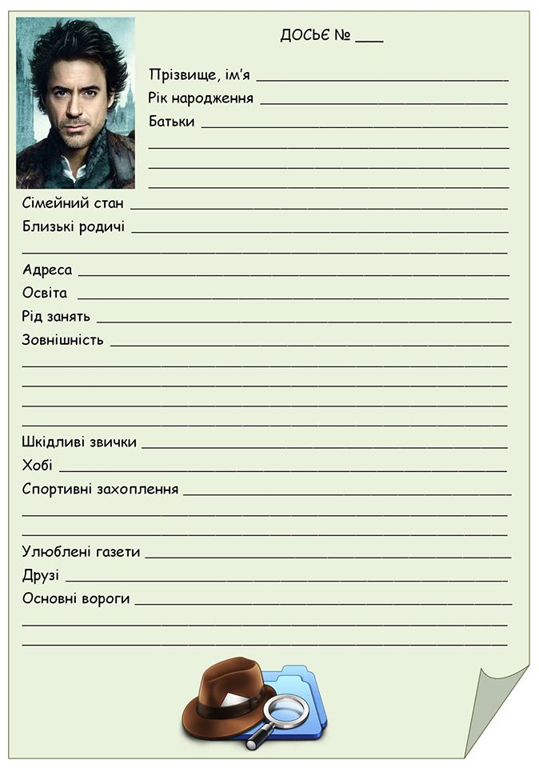 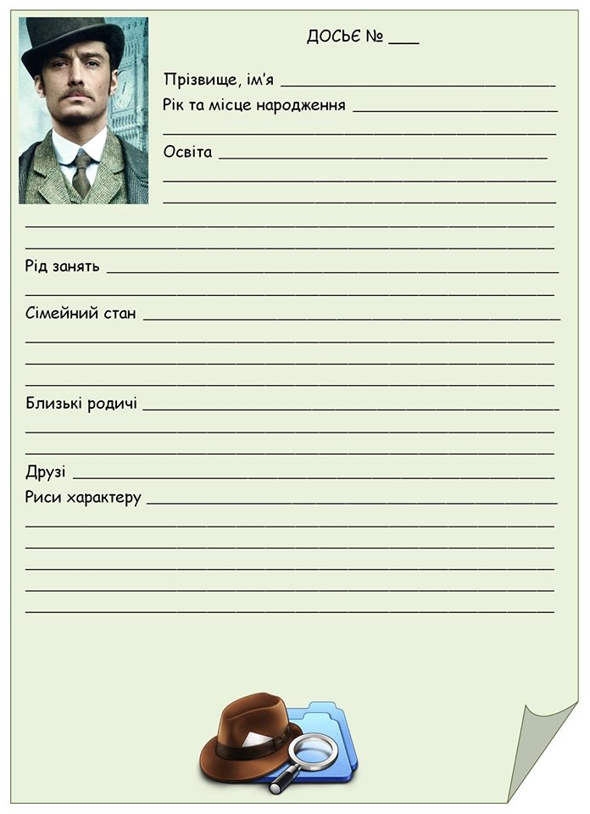 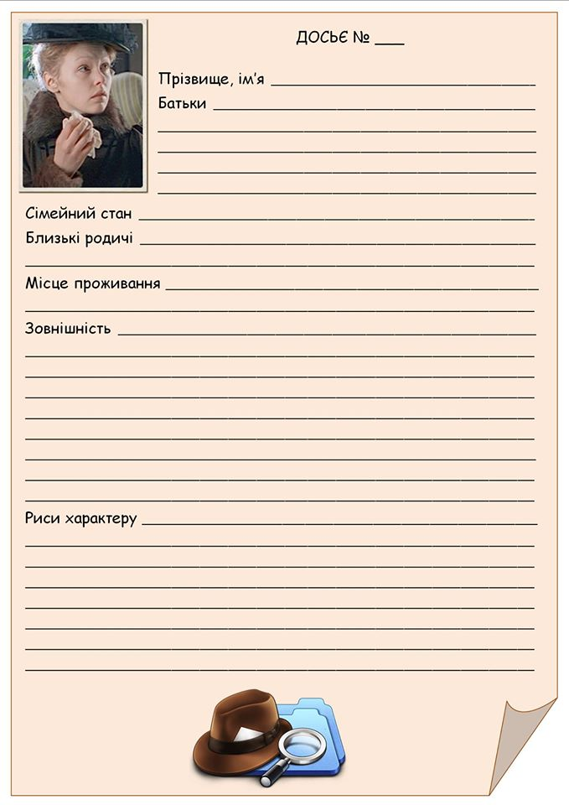 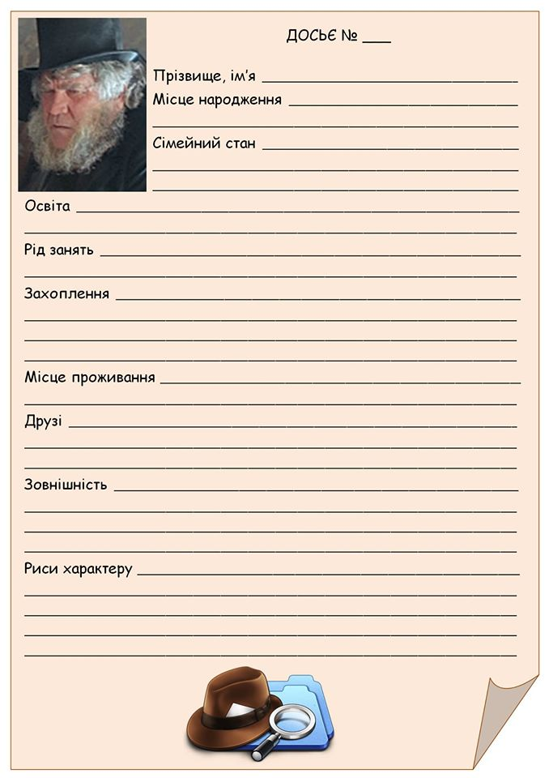

**Досьє на**  **Шерлока Холмса**

**ПІБ:** Шерлок Холмс

**Дата** **народження** (орієнтовна): 1854 рік

**Національність**: англієць

**Соціальний** **статус:** літературний персонаж, всесвітньо відомий сищик

**Метод** **розслідування**: дедуктивний

**Родина**: батько – Артур Конан Дойл, брат - Майкрофт Холмс, на сім років старший. Політичний діяч.

**Прототип**: професор Джозеф Белл

**Сімейний** **стан**: затятий холостяк

**Освіта**: академічна, університетська

**Рід** **занять**: приватний детектив-консультант

**Захоплення**: бокс, музика (грає сам на скрипці)

**Багато читає , улюблені газети :** «Дейлі телеграф», «Таймс».

**Хобі**: хімія, гра на скрипці, турецькі бані.

**Місце** **проживання**:Англія, Лондон, Бейкер-стріт, 221-б (тепер – Музей Шерлока Холмса)

**Квартирна хазяйка: місіс Хадсон**

**Біограф** **і** **літературний** **автор** **творів** **про Шерлока Холмса**: доктор Ватсон

**Кращий** **друг і** **компаньйон**: доктор Ватсон

**Зовнішній вигляд і характеристика**: Це худий, смішний і високий чоловік, у минулому чудовий [боксер](https://uk.wikipedia.org/wiki/%D0%91%D0%BE%D0%BA%D1%81). Знавець хімії (у вільний час проводить у своїй кімнаті [хімічні](https://uk.wikipedia.org/wiki/%D0%A5%D1%96%D0%BC%D1%96%D1%8F) експерименти). Талановитий скрипаль. Блискучий актор і майстер імітацій — уміння перевтілюватись допомагало Холмсу дізнаватися багато інформації та залишатись непоміченим.

**Кращі** **виконавці** **ролі** **Шерлока Холмса в** **кіно**: Василь Ліванов, Роберт Дауні-молодший, Бенедикт Камбербетч, Метт Фрюер, Руперт Еверет, Крістофер Лі, Пітер Кашинг, Майкл Кейн, Роджер Мур, Крістофер Палмер, Джонні Лі Міллер, Річард Роксбург, Ігор Петренко, Йен Маккеллен

(усього 117 виконавців ролі Шерлока Холмса в кіно)

**Дата** **смерті** (орієнтовна): 1924рік

**Досьє лікаря Ватсона**

**ПІП:** Джон Хеміш Ватсон.

**Дата народження:** 1825р. ( рік видання повісті « Етюд в багряних тонах»)

**Адреса:** Лондон, Бейкер-стріт 221б.

**Освіта:** Лондонський університет, лікар.

**Рід занять:**військовий лікар, згодом друг та напарник Шерлока Холмса, його літописець.

**Сімейний стан**: був одружений на Констанції Адамс та Мері Морстен, нажаль обидві його померли, отже вдівець.

**Близькі родичі**: брат Генрі Ватсон.

**Друзі:** Шерлок Холмс.

**Риси характеру:** Ватсон описується в книжці як типовий англієць [Вікторіанської епохи](https://uk.wikipedia.org/wiki/%D0%92%D1%96%D0%BA%D1%82%D0%BE%D1%80%D1%96%D0%B0%D0%BD%D1%81%D1%8C%D0%BA%D0%B0_%D0%B5%D0%BF%D0%BE%D1%85%D0%B0). Він скромний, розумний та мужній. Поступово він багато чого навчився в Шерлока Холмса і добре опанував [дедуктивний метод](https://uk.wikipedia.org/wiki/%D0%94%D0%B5%D0%B4%D1%83%D0%BA%D1%82%D0%B8%D0%B2%D0%BD%D0%B8%D0%B9_%D0%BC%D0%B5%D1%82%D0%BE%D0%B4). Доктор Ватсон вправно стріляв, був надзвичайно глибоко обізнаний у медицині, літературі, філософії, політиці.

**Досьє Хелен Стоунер**

**ПІП:** Хелен Стоунер.

**Батьки:** мати місіс Стоунер, батько офіце армії помер в Бенгалії, вітчим лікар Ройлотт.

**Сімейний стан:** заручена з Персі Армітідж.

**Близькі родичі:** сестра Джулія і тітонька Гонорія Вестфейл.

**Місце проживання :** в родинному будинку лікаря Ройлотат в Стоук-Моран

**Зовнішність:** молода леді, вдягнена в усе чорне, не більше 30 років; змарніла, аж сіра; неспокійні очі злякано бігають, на волосі перші прояви сивини.

**Характеристика:** змарніла, молода дівчина, дуже залякана, боїться за своє життя, але досить впевнена, щоб самій приїхати по допомогу до Шерлока,спостерелива, готова боротися за своє життя та щастя.

**Досьє лікаря Ройлотта.**

**ПІП:** Ґрімсбі Ройлотт.

**Місце народження:** родинний будинок в Стоук – Моран.

**Сімейний стан:** вдівець, вітчим міс Хелен Стоун.

**Освіта:** закінчив університет, одержав диплом лікаря й поїхав у Калькутту.

**Рід занять:** доглядав родовий маєток, мандрував з циганами.

**Захоплення:** індійські екзотичні тварини, та нетадиційна медицина.

**Місце проживання:** родинний будинок в Стоук – Моран.

**Друзі:** не має, всі сусіди його боялися, спілкувався лише із циганами.

**Зовнішність:** Чоловік був такий високий на зріст, що діставав циліндром до верхнього одвірка дверей, і такий широкий, що зовсім їх затуляв. Його м'ясисте і вижовкле на сонці обличчя із слідами огидних пристрастей густо мережили зморшки.

**Риси характеру:** суворий, дуже жорстокий, немає жалю, корисливий, всі злочини зробив заради грошей.

**V. Контрольно-оцінювальний етап**

**Учитель.** Отож, підводячи підсумки, пропоную вам розповісти незрозумілі деталі справи, про які надзвичайно хотів дізнатися Ватсон. У нас на дошці прикріплені деталі, на які звернув увагу Шерлок Холмс, а їх потрібно розшифрувати.

* Душник, фальшивий дзвінок, ліжко, прикріплене до підлоги, у кімнаті дівчини.

Про що свідчили ці речі? *(Дзвінок виявився фальшивий, ліжко прикріплено до підлоги, то з’явилася підозра, що шнур це просто місток, по якому щось могло б перебратися від душника до ліжка)*

**Бесіда**

- Доведіть, що Шерлок Холмс мав право втрутитися в сімейний конфлікт родини Ройлоттів.

- Спробуйте спрогнозувати ситуацію, що сталася б, якби Холмс не взявся за розслідування.

- Доведіть, спираючись на текст оповідання «Пістрява стрічка», що припущення Шерлока Холмса «Мабуть-таки, я приношу певну користь» має сенс.

- Як детектив ставиться до розкриття злочину? Чи отримує задоволення від наслідків своєї роботи?

- **То в чому полягає дедуктивний метод Шерлока Холмса?** *(Звертає увагу на ланцюжок деталей і фактів, роздумує над деталями і фактами і робить висновок.* *Шерлок Холмс розкриває заплутану кримінальну справу, застосовуючи дедуктивний метод, послуговуючись «низкою міркувань від наслідків до причини».).*

**Учитель*.*** Наш урок закінчується. А це означає, що наша екскурсія підходить до завершення. Ми з вами познайомилися з унікальною людиною для якоїрозслідування злочину – як розв’язання складного ребуса, як гра в шахи, як розвага*. Отримайте від нашого екскурсовода завдання.* Ваше завдання серед безлічі слів і предметів віднайти фразу, яка пояснює дедуктивний метод Шерлока Холмса. Завдання такого виду також розвивають уважність і спостережливість.

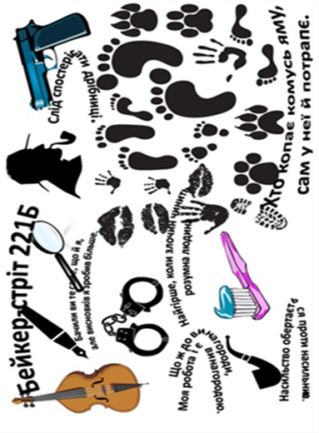

**Учитель.** [Артур Конан-Дойл](https://uk.wikipedia.org/wiki/%D0%90%D1%80%D1%82%D1%83%D1%80_%D0%9A%D0%BE%D0%BD%D0%B0%D0%BD-%D0%94%D0%BE%D0%B9%D0%BB)ь при написанні «Пістрявої стрічки» допустив кілька серйозних помилок.

* У розповіді доктор Ройлотт використовував для вбивства власної падчерки [болотяну змію](https://uk.wikipedia.org/w/index.php?title=%D0%91%D0%BE%D0%BB%D0%BE%D1%82%D1%8F%D0%BD%D0%B0_%D0%B7%D0%BC%D1%96%D1%8F&action=edit&redlink=1), яка виповзала з вентиляційної віддушини, а потім спускалася і піднімалася назад по [мотузці](https://uk.wikipedia.org/wiki/%D0%9C%D0%BE%D1%82%D1%83%D0%B7%D0%BA%D0%B0) для [дзвінка](https://uk.wikipedia.org/wiki/%D0%94%D0%B7%D0%B2%D1%96%D0%BD%D0%BE%D0%BA), яким викликали слуг. Але справа в тому, що змії не зможуть повзти по вільно висячій мотузці, бо їм потрібна тверда основа. Інакше кажучи, такий трюк у житті неможливий.
* Також у книзі згадувалося про те, що Ройлотт кликав змію свистом, однак у [ХХ](https://uk.wikipedia.org/wiki/%D0%A5%D0%A5) столітті науковці довели, що змії глухі, тому це теж вважається помилкою автора.

**Домашнє завдання**

Переглянути фільм про Шерлока Холмса та його дедуктивний метод. Підготуватися до уроку обговорення втілення героїв детективів засобами кіномистецтва.

ВИКОРИСТАНА ЛІТЕРАТУРА

1. Ніколенко О.М. Вивчення зарубіжної літератури. 7 клас / Ольга Миколаївна Ніколенко - Харків, 2002. – С.177-192.

2. Мірошниченко Л. Ф. Методика викладання світової літератури в середніх навчальних закладах: підручник /Леся Федорівна Мірошниченко. – К., 2007. – 415с.

3. https://uk.wikipedia.org/wiki/Музей_Шерлока_Холмса

4. <http://koncpekt.org.ua/articles.php?article_id=113>

5. <https://dovidka.biz.ua/pistryava-strichka-analiz/>

6. https://www.ukrlib.com.ua/world/printit.php?tid=233